ГККП «Высший колледж, город Кокшетау»
при управлении образования Акмолинской области

МЕТОДИЧЕСКИЕ УКАЗАНИЯ

к курсовой работе по дисциплине: «Гидромеханика»

специальность:
1120000 «Техническое обслуживание технологических машин и оборудования (по видам)»
(код и наименование специальности по классификатору)

Р А С С М О Т Р Е Н О
на заседании отделения
«Автомеханических специальностей»
Протокол № от «___» ______2018 г.

Зав. отделением ________Б. Коныбаев

У Т В Е Р Ж Д Е Н О
На заседании УМО автомобильных
дисциплин
Протокол №___ от «__»__________2018 г.

Председатель УМО _____Н. Молдахметов

Кокшетау 2018 г

Методические указания к курсовой работе по Гидромеханике (для студентов специальности 1120000 «Техническое обслуживание технологических машин и оборудования (по видам)»)
Методические указания составил преподаватель Нурумов А.Е

Приведены задания, методические указания к их выполнению, перечислены требования к выполнению курсовой работы по дисциплине «Гидромеханика» на примерах расчета и выбора элементов гидроприводов подъемно-транспортного оборудования. Приведен необходимый справочный материал для выбора гидромашин, гидроаппаратов и вспомогательных устройств гидропривода.

Содержание

1.Цель и задачи курсовой работы ……………………………..4
2.Организация работы ………………………………………….5
3.Задания к работе………………………………………………6
4.Методические указания к выполнению курсовой работы…12
5.Приложения…………………………………………………...26
6.Список рекомендованной литературы………………………49

- Цель и задачи курсовой работы

Курсовая работа дисциплины «Гидромеханика» направлена на развитие творческой и самостоятельной деятельности, в процессе которой студент должен научиться использовать полученные теоретические знания для принятия конкретного инженерного решения при проектировании гидравлического привода заданного устройства.
Для решения поставленной цели студент должен решить следующие основные задачи:
- ознакомиться с научно-технической литературой по теме выданного задания, уяснив задачу применения гидропривода в конкретном техническом узле. Проанализировать конструкции и схемы аналогичных приводов, оценить их достоинства и недостатки;
- разработать и обосновать гидравлическую схему;
- произвести расчет и выбор гидромашин, гидроаппаратов, гидроли- ний и других необходимых узлов привода;
- определить рабочие режимы машин;
- привязать рассчитанный гидропривод к конкретной машине или установке.

При выполнении курсовой работы важно проявить умение
- выбирать и научно обосновывать принятые технические решения;
- пользоваться специальной научно-технической, справочной литера-турой, ГОСТами и патентными материалами;
- применять современные методы расчета;
- применять современные средства компьютерной графики при оформлении работы и графического материала.
Поощряется применение прогрессивной техники, не допускается рассматривать оборудование, снятое с производства.

Выполнять работу рекомендуется в соответствии с настоящими «Указаниями…», поочередно выполняя поставленные задания. Все ссылки на литературу приведены в квадратных скобках, где указывается номер источника и необходимые для изучения страницы.

- Организация работы

Курсовая работа делается под руководством преподавателя, который одновременно является консультантом и нормоконтролером (осуществляет контроль соответствия разработанных материалов требованиям нормативных документов). Поскольку курсовая работа – результат самостоятельного творчества студента, он имеет право принимать технические решения, не совпадающие с рекомендациями консультанта, но эти решения должны быть обоснованы и защищены.
Преподаватель выдает задание на курсовую работу, составляет и утверждает календарный план, консультирует студентов, следит за правильностью общего направления работы и соответствием ее выполнения установленным срокам, рекомендует необходимую литературу.
Студент должен строго соблюдать утвержденный календарный план. Консультации по курсовой работе проводятся согласно расписанию.
Для автоматизации однотипных расчетов при определении оптимальных диаметров труб и потерь давления рекомендуется пользоваться компьютером.
Приветствуется выполнение графической части работы с помощью пакетов САПР и (или) компьютерной графики.
Студент обязан заблаговременно (за две недели для студентов очного отделения и за три недели до сессии для заочников) сдать курсовую работу на проверку руководителю. К защите допускаются только те курсовые работы, которые имеют визу «К защите». Если по работе имеются замечания, то их необходимо учесть до защиты.

- Задания к работе

Задания на работу состоят из 5 тем, в каждой из которых имеется
10 вариантов. Тема задания для студентов определяется в зависимости от порядкового номера по списку в журнале (по таблице №1), а вариант задания определяется по последней цифре порядкового номера студента по списку в журнале.
Например, студент, имеющий порядковый номер 10, получает задание: тема 2, вариант 0. Студент, имеющий порядковый номер 2, получает задание: тема 1, вариант 2.
Таблица 1
Варианты задания

Порядковый номер по списку в журнале | 1-6 | 7-12 | 13-18 | 19-24 | 25-30
Тема | 1 | 2 | 3 | 4 | 5

Графическая часть работы выполняется на вкладышах в записку форматом А4 (допускается формат А3). Общий объем графической части – не менее одного листа форматом А1. Объем пояснительной записки 25-30 страниц на листах форматом А4.

Т Е М А № 1. Расчет элементов гидропривода управления задвижками главной водоотливной установки шахты.

Составить гидравлическую схему, рассчитать и выбрать все элементы гидропривода управления задвижками главной водоотливной установки шахты по следующим данным:
Максимальное усилие на штоке гидроцилиндра P_{Д} _{max,} [кН]
Максимальная скорость штока V_{Д} _{max,} [мм/с].
Скорости штока гидроцилиндра и усилия при открывании и закрывании задвижки должны отличаться незначительно.
Скорость штока - не регулируемая. Предусмотреть медленное гашение скорости штока перед полным закрыванием задвижки и малую начальную скорость открывания.
Длина напорной линии гидропривода равна длине сливной
L_{н} = L_{с} [м] .
Длина всасывающий гидролинии L_{вс}=0,1-0,2м.
Один из насосов гидропривода – резервный. В схеме имеются три однотипные задвижки, но в работе находится лишь одна.
[1;144. 220-221]; [8; 79].
Параметр | Вариант
 | 0 | 1 | 2 | 3 | 4 | 5 | 6 | 7 | 8 | 9
P_{Д} _{max} | 16 | 12 | 18 | 14 | 16 | 18 | 12 | 15 | 16 | 15
V_{Д} _{max} | 10 | 20 | 15 | 10 | 18 | 20 | 18 | 16 | 20 | 18
L_{н} = L_{с} | 7 | 6 | 6 | 5 | 9 | 8 | 7 | 8 | 9 | 5

Рекомендуемое давление гидропривода 6,3 … 12,5 МПа.

Т Е М А № 2. Расчет и выбор элементов гидропривода механизма подъема-опускания и неограниченного угла поворота стрелы подъемно-транспортной машины.

Составить гидравлическую схему, рассчитать и выбрать все элементы гидропривода механизма подъема-опускания и неограниченного угла поворота стрелы подъемно-транспортной машины по следующим данным:
Максимальное усилие на штоке гидроцилиндра подъемаP_{Д} _{max,} [кН]
Максимальная скорость штока V_{Д} _{max,} [мм/с].
Максимальный крутящий момент гидромотора поворота стрелы M_{Д} _{max,} [Нм].
Максимальная частота вращения вала гидромотора n_{Д} _{max,} [мин⁻¹].
Гидроцилиндр и гидромотор работают не одновременно и должны иметь надежную фиксацию положення выходного звена. Скорость штока и частота вращения вала гидромотора плавно регулируются за счет изменения частоты вращения вала нерегулируемого насоса, привод которого осуществляется от двигателя подъемно-транспортной машины.
Длины напорных и сливных гидролиний гидроцилиндра и гидромотора равны между собой и составляют L_{н} = L_{с} =3÷4 м .
Длина всасывающий гидролинии насоса L_{вс}= 0,5÷0,8м.
Частота вращения вала насоса n_{н}=500÷1500 мин⁻¹

Параметр | Вариант
 | 0 | 1 | 2 | 3 | 4 | 5 | 6 | 7 | 8 | 9
P_{Д} _{max} | 100 | 110 | 120 | 140 | 160 | 180 | 190 | 200 | 220 | 250
V_{Д} _{max} | 20 | 23 | 25 | 30 | 33 | 35 | 40 | 45 | 48 | 50
M_{Д} _{max} | 300 | 310 | 350 | 360 | 380 | 400 | 420 | 450 | 470 | 500
n_{Д} _{max} | 50 | 60 | 70 | 80 | 90 | 100 | 110 | 120 | 140 | 150

Рекомендуемое давление гидропривода 6,3 … 10,0 МПа.

Т Е М А № 3. Расчет и выбор элементов гидропривода регулирования положения по высоте шнеков очистного комбайна.

Составить гидравлическую схему, рассчитать и выбрать все элементы гидропривода регулирования положения по высоте шнеков очистного комбайна по следующим данным:
Максимальное усилие выходном звене гидроцилиндра (каждого)
P_{Д} _{max,} [кН] при максимальной скорости перемещенияV_{Д} _{max,} [мм/с].
Гидроцилиндры работают неодновременно.
Длина напорной линии гидропривода равна длине сливной
L_{н} = L_{с,} [м] .
Длина всасывающий гидролинии L_{вс}=0,1-0,2м.
Выходное звено каждого из гидроцилиндров должно иметь надежную фиксацию его положения. Скорость V_{Д} должна плавно регулироваться в широких пределах.
Определить также рабочие режимы гидроцилиндров. Начальне усилия на шнеках (при V_{Д} =0) P₀ [кН]. Показатель, характеризующий изменение нагрузки, К [кН с/мм]

[5;50-59]; [6; 122-127].
Параметр | Вариант
 | 0 | 1 | 2 | 3 | 4 | 5 | 6 | 7 | 8 | 9
P_{Д} _{max} | 20 | 23 | 25 | 28 | 30 | 33 | 32 | 28 | 15 | 23
V_{Д} _{max} | 28 | 42 | 40 | 43 | 38 | 33 | 30 | 35 | 30 | 38
L_{н} = L_{с} | 2 | 4 | 2,5 | 3,5 | 3,0 | 2,5 | 3,5 | 3,0 | 4,0 | 2,0
P₀ | 17 | 20 | 22 | 25 | 27 | 30 | 28 | 25 | 13 | 21
К | 0,11 | 0,08 | 0,09 | 0,07 | 0,07 | 0,1 | 0,13 | 0,06 | 0,07 | 0,05

Рекомендуемое давление гидропривода: 5-7,5 МПа.

Т Е М А № 4. Расчет и выбор элементов гидропривода тормоза однобарабанной шахтной подъемной машины.

Составить гидравлическую схему, рассчитать и выбрать все элементы гидропривода тормоза однобарабанной шахтной подъемной машины по следующим данным.
Максимальное усилие на штоке гидроцилиндра (их два) при растормаживании P_{Д} _{max,} [кН], а его скорость при этом V_{Д Р,} [мм/с].
При торможении скорость штока V_{Д Т} =2 V_{Д Р}, а усилие
P_{Д Т}=0,75 P_{Д} _{max} .
Длина напорной линии гидропривода равна длине сливной
L_{н} = L_{с} [м] .
Длина всасывающий гидролинии L_{вс}=0,1-0,2м.
Скорость штока – нерегулируемая. Один из насосов – резервный.

[3;450-452]; [8; 208-211].
Параметр | Вариант
 | 0 | 1 | 2 | 3 | 4 | 5 | 6 | 7 | 8 | 9
P_{Д} _{max} | 12 | 23 | 19 | 15 | 23 | 27 | 25 | 17 | 30 | 21
V_{Д р} | 30 | 22 | 27 | 30 | 24 | 19 | 21 | 28 | 19 | 25
L_{н} = L_{с} | 8 | 5 | 4 | 6 | 7 | 8 | 7 | 4 | 6 | 5

Рекомендуемое давление гидропривода: 3-5 МПа.

Т Е М А № 5. Расчет и выбор элементов гидропривода подающей части угольного комбайна.

Составить гидравлическую схему, рассчитать и выбрать все элементы гидропривода подающей части угольного комбайна по следующим данным.
Момент на валу гидромотора M_{Д} [Нм].
Частота вращения вала гидромотора n_{Д} [мин⁻¹].
Насос и гидромотор – реверсируемые машины. Частота вращения вала гидромотора регулируется в широких пределах. Длина нагнетательной гидролии равна длине всасывающей
L_{н} = L_{в} =0,5...0,7 м .
Определить также рабочие режимы гидромотора при моменте сопротивления на валу M_{С} = M_{Д} и при изменении его на $±\text{10}\text{\%}$.Допускаемое отклонение частоты при этом не должно превышать $±\text{10}\text{\%}$. Загрузка на валу определяется зависимостью
M_{С} = M_{С.О.} + Кn_{Д}, где M_{С.О.} – начальный момент сопротивления
(при n_{Д}=0), M_{С.О= ....} [Нм],
К – показатель . характеризующий изменеие нагрузки, К = … Нм/мин⁻¹
[1; 153-155; 267-270]; [6; 101-113].

Параметр | Вариант
 | 0 | 1 | 2 | 3 | 4 | 5 | 6 | 7 | 8 | 9
М_{Д} | 240 | 220 | 300 | 350 | 450 | 500 | 550 | 650 | 750 | 850
n_{Д} | 200 | 150 | 200 | 150 | 150 | 100 | 150 | 150 | 120 | 100
M _{С.О.} | 176 | 154 | 220 | 300 | 400 | 430 | 500 | 590 | 690 | 750
К | 0,33 | 0,44 | 0,4 | 0,35 | 0,34 | 0,7 | 0,33 | 0,4 | 0,5 | 0,99

Рекомендуемое давление гидропривода 10,0 … 25,0 МПа.

- Методические указания к выполнению курсовой работы

4.1. Составление и анализ гидравлической схемы

Во всех темах рекомендуется начинать работу ознакомлением с машиной или с установкой, гидропривод которой необходимо спроектировать. Затем следует составить и обосновать упрощенную гидравлическую схему, пользуясь исходным заданием. Иногда вместе с гидравлической нужно составить и кинематическую схему. При выполнении работы, где в качестве гидродвигателей используются гидроцилиндры, при расчете потерь давления в трубах и построении линии абсолютного давления важно помнить, что длина напорной гидролинии от насоса до распределителя составляет не более 10−15% от общей длины. Объясняется это тем, что для удобства управления гидроприводом и его компактности всю гидроаппаратуру стремятся располагать на гидробаке. Во всех случаях насос погружен в жидкость.
Принципиальная гидравлическая схема составляется с использованием общепринятых обозначений [1]. Необходимо указать насосы, двигатели, гидробак, фильтры, предохранительный клапан, гидрораспределители (с ручным или электрическим управлением), обратные клапаны и другую необходимую для работы привода гидроаппаратуру (регуляторы расхода, дроссели, гидрозамки и т.д.)
Привести описание узлов схемы, детально изложив работу гидропривода рассматриваемого устройства. Проанализировать работу, дав оценку схеме циркуляции рабочей жидкости и назначение каждого из элементов гидропривода.

4.2. Выбор стандартного давления

При выборе давления гидропривода рекомендуется руководствоваться характеристиками серийно выпускаемых гидромашин и гидроаппаратов. Стандартные давления нормализованы ГОСТ 12445-80. Однако для схем с вращательным исполнительным органом определяющим является давление серийно выпускаемых гидромоторов – 10 МПа, хотя более прогрессивные – давления 25 и 32 МПа ( для гидропривода подающей части угольного комбайна)

Выбор гидромашин и рабочей жидкости

4.3.1. Выбор гидроцилиндра

Усилие на штоке гидроцилиндра задается в исходных данных, давление гидропривода выбирается в п.4.2, следовательно, из формулы, определяющей давление в поршневой полости гидроцилиндра
$p=\frac{P_{Д\text{max}}}{S_{п}η_{\text{ДГ}}η_{\text{ДМ}}}$ ,
где p- принятое стандартное давление,
S_{П} – площадь поршня,
η_{ДГ}, η_{ДМ} - соответственно гидравлический и механический КПД гидроцилиндра, η_{ДГ} ≈1,0, η_{ДМ} ≈0,95,
можно выразить расчетный диаметр поршня
$D_{р}=\sqrt{\frac{4P_{Д\text{max}}}{{πpη}_{\text{ДГ}}η_{\text{ДМ}}}}$.
Стандартный диаметр поршня D_{Д} принимается ближайший (больший) в соответствии с ГОСТ 6540-68 и ГОСТ 12447-80.
Максимальное рабочее давление в поршневой камере
$$P_{\text{ДП}}=\frac{4P_{Д\text{max}}}{{πD}_{Д}^{2}η_{\text{ДГ}}η_{\text{ДМ}}}$$
Максимальный расход гидроцилиндра
$Q_{Д}=\frac{{πD}_{Д}^{2}V_{Д\text{max}}}{4η_{\text{ДО}}}$ ,
где η_{ДО} – объемный КПД гидроматора, η_{ДО}≈0,98-0,99.
Максимальное рабочее давление в штоковой полости (если имеется 2 рабочие камеры гидроцилиндра)

$P_{\text{ДШ}}=\frac{4P_{Д\text{max}}}{π(D_{Д}^{2}−d_{Д}^{2})η_{\text{ДГ}}η_{\text{ДМ}}}$,
где d_{Д} – стандартный диаметр штока.

4.3.2. Выбор гидромотора

По заданным значениям M_{Д}, n_{Д} и принятому давлению гидропривода выбирается серийно изготавливаемый гидромотор [3;160-163] и определяется необходимая мощность
$N_{\text{ДВ}}=М_{Д}ω_{Д}$,
где ω_{Д} – заданная угловая скорость вращения.
Необходимый расход гидромотора
$Q_{Д}=\frac{q_{Д}n_{Д}}{η_{\text{ДО}}}$,
где q_{Д}- рабочий объем гидромотора;
η_{ДО} – объемный КПД.
Для выбранного гидромотора выписываются все необходимые данные из его технической характеристики.

4.3.3.Выбор насосов и рабочей жидкости

Для схем с гидродвигателями
По рассчитанным значениям Q_{д} и Р_{н} = (1,1…1,15)max(Р_{дп,}P_{дш}) выбирается один (или больше, если необходимо) однотипный насос. Рекомендуется выбирать шестеренные или пластинчатые насосы с Q_{н} ≥ Q_{д}. Привести полную характеристику насоса [3; 125-147]; [4; 16-26].

Для схем с гидромоторами
По давлению Р_{н} = (1,0,3…1,05)Р_{д} и Q_{н} ≥ Q_{д} выбрать регулируемый насос [3; 95-97, 106-121],[4; 36-45]. Для расчета выписать из технической характеристики все необходимые данные.
Разобраться с конструкций выбранного насоса с целью решения задачи о подпитке рабочей жидкостью гидропередачи. У большинства регулируемых насосов встроен подкачной насос и вся необходимая для этих целей гидроаппаратура. В случае необходимости скорректировать ранее выбранную схему гидропривода.
Если выбранный основной насос не имеет подкачного, то его следует выбрать [3; 125-145], [4;16-26] по давлению, определяемому суммарными потерями в обратном клапане и фильтре и подаче $Q≥Q_{Н\text{.}В\text{.},}$
$Q_{Н\text{.}В}=(1−η_{\text{НО}})Q_{Н}+(1−η_{\text{ДО}})Q_{Д}+{ΔQ}_{К},$

$η_{\text{НО}},η_{\text{ДО}}−$объемные КПД насоса и гидромотора;
$Q_{Н},Q_{Д}$- номинальные значения подачи насоса и расхода гидромотора;
${ΔQ}_{К}−$возможные утечки через предохранительный клапан, принять
${ΔQ}_{К}=(0,\text{05}\text{.}\text{.}\text{.}0,\text{07})Q_{Н}\text{.}$
По техническим характеристикам насоса выбрать рабочую жидкость гидропривода. При этом учесть условия эксплуатации разрабатываемой системы. Привести полную характеристику жидкости.

Выбор гидроаппаратуры и вспомогательных
устройств

По соответствующим расходам и давлениям выбрать гидроаппаратуру, фильтры, бак и манометр. Указать все основные параметры гидроаппаратов [3; 228-251, 273-278, 333-337, 395-419, 425-428], [4; 77-98, 107-110, 120-127, 292-327].

4.5 Расчет труб гидролиний и потерь давления

4.5.1. Расчетный диаметр труб

$d_{Р}=\sqrt{\frac{4Q_{Р}}{{πV}_{О}}}$,
где Q_{р} – расчетный (максимальный) расход в соответствующей гидролинии при рабочем ходе поршня;
V_{о} – оптимальная скорость рабочей жидкости:
для напорных гидролиний V_{о} = 3-5 м/с;
для сливных – V_{о} = 2-3 м/с;
для всасывающих – V_{о} = 0,7-1,2 м/с.
Учесть, что расход в гидролинии штоковой полости гидроцилиндра
$Q_{P}=\frac{{πV}_{Д}η_{\text{ДО}}}{4}(D_{Д}^{2}−d_{Д}^{2})$.
Диаметры труб напорных гидролиний насосов до тройника принять равными диаметру труб общей напорной гидролинии.

4.5.2. Расчет толщины стенки трубы

Необходимая расчетная толщина стенки трубы
$δ_{Р}=δ_{1}+δ_{2}$,
где δ₁ – часть толщины, обеспечивающая достаточную прочность;
δ₂ – часть толщины, обеспечивающая необходимую долговечность трубы.
Согласно ГОСТ 3845-75
$δ_{1}=\frac{Р_{Р}d_{Р}}{2σ_{\text{ДОП}}}=\frac{Р_{Р}d_{Р}}{0,8σ_{в}}$,
где Р_{р} – расчетное давление на прочность,
Р_{р} = 1,25Р (Р – максимальное давление в соответствующей гидролинии);
σ_{доп} – допустимое напряжение, равное 40% от временного сопротивления разрыву; для наиболее распространенных сталей для труб σ_{в} = 350-420МПа;
δ₂ – принять равным 1,0 мм, полагая, что скорость коррозии равна 0,2мм/год, а срок службы установки – 5 лет.
По условиям механической прочности (случайные удары и т. п.)
δ ≥ 2 мм. Расчет труб на прочность для всасывающей и сливной гидролиний можно не выполнять. Окончательно внутренний диаметр труб d, наружный d_{н} и толщину δ выбирают по ГОСТ 8734-78.

4.5.3. Потери давления в гидролиниях по длине

Для определения сопротивления общего участка гидросети и для построения линии пьезометрического напора потери давления рекомендуется рассчитывать при расходе, соответствующему нормальной подаче насоса.
Скорость жидкости в гидролинии
$V=\frac{4Q}{{πd}^{2}}$.
Потери давления по длине в участках гидролиний
${ΔР}_{\text{ДЛ}}=λ\frac{{lρV}^{2}}{2d}$,
где λ – коэффициент Дарси, зависит от числа Рейнольдса:
$λ=\frac{\text{75}}{\text{Re}}$ при $\text{Re}≤\text{2320}$,

$λ=\frac{1}{(\text{100}\text{Re})^{0,\text{25}}}$ при ${\text{10}}^{5}>\text{Re}>\text{2320}$.
Расчет гидролиний рекомендуется выполнять на компьютере.

4.5.4. Потери давления в местных сопротивлениях

Потери давления в коленах, тройниках и т.п. принять равными (0,2-0,3)ΣΔР_{дл}.
Для гидроаппаратов потери рекомендуется вычислять исходя из условия автомодельности режима движения жидкости в аппарате
${ΔР}_{М}=\frac{{ΔР}_{\text{НОМ}}Q^{2}}{Q_{\text{НОМ}}^{2}}$,
где ΔР_{ном} – номинальные (паспортные) значения перепада (потери) давления в аппарате при номинальном (паспортном) расходе Q_{ном}.

4.5.5.Полные потери давления при расчетном расходе

${ΔР}_{П}=\text{ΣΔ}Р_{\text{ДЛ}}+\text{ΣΔ}Р_{М}$.

4.6. Линия абсолютного давления в гидроприводе

Построить линию абсолютного давления в гидроприводе. Построение выполнить по результатам расчетов, приведенных в п.
4.2.1, 4.5.3, 4.5.4. Потери давления в коленах, тройниках и т.п. прибавить к потерям в распределителе.
P_{Д}
Р_{Н}
P,кПа
l,м
Рис.1. Пример построения линии абсолютного давления

Глубиной погружения насоса Н_{в} пренебречь. Построение линии давления рекомендуется начинать с конца сливной гидролинии.
4.7. Сила давления на колено трубы

Определить соответствующие R_{x}, R_{z} и равнодействующую R сил давления рабочей жидкости на колено трубы с закруглением 90º в месте наибольшего давления:
$R_{X}=R_{Z}=P\frac{{πd}^{2}}{4}$, $R=\sqrt{R_{X}^{2}+R_{Z}^{2}}$.

4.8. Давление срабатывания предохранительного клапана
Оно выбирается из условия, что это давление должно быть большим на 25% максимального расчетного в месте установки клапана.

4.9. Моментные характеристики

Характеристика момента сопротивления строится по уравнению $М_{С}=М_{С\text{.}О}+{\text{Кn}}_{Д}$ при заданных значениях $M_{\text{СО}}$ и K. Для построения зависимости $М_{С}=f(n_{Д})$ при увеличении (уменьшении) момента сопротивления достаточно выполнить соответствующий параллельный перенос ранее построенной линии.
Теоретическая моментная характеристика гидромотора при номинальном давлении $P_{Д \text{НОМ}}$
$$М_{Д}=\frac{P_{Д \text{НОМ}}q_{Д}}{2π}$$
Не зависит от частоты вращения двигателя $n_{Д}$ и представляет собой прямую линию, параллельную оси абсцисс. Действительный момент несколько уменьшается с увеличением $n_{Д}$ за счет увеличения гидравлических потерь. Так как закон изменения потерь неизвестен, то $М_{Д}=f(n_{Д})$ рекомендуется строить по уравнению
$$М_{Д}= М_{Д\text{.}Т} −{ΔМ}_{Д},$$
где ${ΔM}_{Д}=К_{М}n_{Д}^{2}$. Коэффициент пропорциональности $K_{М}≈ \text{const}$.${ΔМ}_{Д}$определяется при номинальном значении ${ΔМ}_{Д \text{НОМ}}$ и максимальном $n_{Д}$. Перед построением необходимо предварительно рассчитать табличные значения функции для 5-7 значений $n_{Д}$. Важно учесть, что в диапазоне $n_{Д}=0\text{.}\text{.}\text{.}3{\text{мин}}^{−1}$ моментная характеристика гидромотора неустойчива, поэтому на графике показать ее штриховой линией.
Для построения характеристики для заданного режима достаточно выполнить конгруэтный перенос постороенной $М_{Д}=f(n_{Д})$ для номинальных значений. Искомая $М_{Д1} =f(n_{Д})$ должна проходить через точку с заданными координатами ${ΔМ}_{Д1}$,$n_{Д1}$.

4.10. Рабочие режимы гидромотора

Заданный рабочий режим определяется точкой пересечения линий
$М_{Д1} =f(n_{Д})$и $М_{С1}=f(n_{Д})$(точка 1 на рис.2). При увеличении момента М_{С} на 10 % и допустимом при этом уменьшении частоты $n_{Д}$ на 10% рабочий режим по-прежнему будет определяться точкой пересечения соответствующих новых линий $М_{С2}=f(n_{Д})$ и $М_{Д2}=f(n_{Д})$.Последнюю можно не строить, так как положение точки на плоскости однозначно определяется заданными условиями (точка 2 на рис.2). Однако для наглядности можно показать часть кривой. Аналогично определяется рабочий режим при уменьшении $M_{С}$ и допустимом увеличении $n_{Д}$ (точка 3 на рис.2).Определить координаты всех трех точек $(M_{\text{Дi}};n_{\text{Дi}})$.
3`
1`

2`
N_{ДВ,}кВт
М_{С.О}
+10%
-10%
M,Hм
N_{Д.В3}
А
A`
M_{C2}
М_{С1}
М_{Д}
М_{Д.Т}
М_{С3}
2
1
3
М_{Д2}
М_{Д1}
М_{Д3}
N_{Д.В1}
N_{Д.В2}
N_{Д.В}
n_{д,}мин⁻¹

Рис.2. К определению рабочих режимов гидромотора
Мощность на валу гидромотора рассчитывается по уравнению $N_{Д\text{.}В}= M_{Д}ω_{Д}$, где $ω_{Д}$- угловая скорость вращения вала.
Необходимо построить характеристики $N_{Д\text{.}В}=f(n_{Д})$ для номинального и заданных трех режимов (зону неустойчивых режимов показать штриховой линией), определить координаты 3-х точек и нанести их значения на график (рис.2, точки 1`-3`)

4.11. Рабочие режимы насоса

4.11.1.Для нерегулируемого насоса

Рабочие режимы насоса определяются графически точками пересечения характеристик насоса Р_{н} = f(Q) и гидросети Р_{с} = f(Q).
Характеристика насоса строится по двум точкам с координатами Q_{Н.Т.}, P_{Н} =0 и Q_{Н.НОМ}, P_{Н.НОМ,} где Q_{Н.Т.} – теоретическая подача насоса;
Q_{Н.НОМ}, P_{Н.НОМ} – номинальные значения подачи и давления насоса.
Характеристика сети строится для каждого из основных циклов работы гидропривода (для рабочего и холостого хода гидроцилиндров)
$$Р=P_{Д}+ρ{\text{gaQ}}^{2}$$

Если имеется разветвление в сети, по полное гидравлическое сопротивление рассчитывается с учетом параллельного соединения:
$a_{п}=a_{0}+\frac{1}{(\frac{1}{\sqrt{a_{1}}}+\frac{1}{\sqrt{a_{2}}})^{2}}$,
где $a_{0}$- сопротивление гидролинии общего участка;
$a_{1}, a_{2}$ - сопротивления параллельных участков.
Сопротивление гидролинии
$a=\frac{\sum{ΔP}}{ρ{\text{gQ}}^{2}}$,
$ΔP−$потери давления при расходе $Q$. Для определения
$\sum{ΔP}$можно воспользоваться результатами п.4.5.5.
Для построения графиков Р_{с} = f(Q) необходимо предварительно составить таблицу значения функций ( 4-6 точек). Графически определить параметры рабочих режимов насоса $(P_{P},Q_{P})$
при рабочем и холостом ходе поршня гидроцилиндра. В пояснительной записке необходимо привести значения координат всех характерных точек графиков.

4.11.2. Для регулируемого насоса

Подача и давление определяются графически как для нерегулируемого насоса. Давление гидродвигателя при заданном $М_{Д}$
$P_{Д}=\frac{2{πM}_{Д}η_{Д\text{.}О}}{q_{Д}η_{Д}}$,
где $q_{Д}$- рабочий объем гидромотора. При незначительном отклонении $M_{Д}$от номинального отношение $\frac{η_{Д\text{.}О}}{η_{Д}}≈ \text{const}$.
Так как потери давления в гидролинии основного насоса малы по сравнению с $P_{Д}$, то характеристику сети можно строить по двум точкам (0; $P_{Д}$) и ($Qalignl{\begin{aligned}Н\end{aligned}}_{}$;$P_{C}$), где $P_{C}=P_{Д}+{ΔP}_{П}$(рис.3).
Для определения рабочих режимов насоса приходится пользоваться методом итераций, выполняя расчеты в такой последовательности:
- Определить максимально возможную подачу насоса при заданном $M_{Д}$ как точку пересечения характеристики сети $P_{C1}=f(Q)$ с характеристикой незарегулированного насоса (на рис.3 точка А).
- Графически определить утечки в насосе ${ΔQ}_{Н\text{.}А}$. Эта величина при при $P_{Н}=\text{const}$будет также постоянной.
- Определить объемный КПД насоса для режима А
$η_{Н\text{.}О\text{.}А}=1−\frac{{ΔQ}_{Н\text{.}А\text{.}}}{Q_{Н\text{.}Т}}$.
Так как в гидромоторе утечки изменяются по тому же закону, что и в насосе, то объемный КПД гидромотора, соответствующий режиму А - $η_{Д\text{.}О\text{.}А}$, можно определить из пропорции $\frac{η_{Д\text{.}О\text{.}А}}{η_{Д\text{.}О}}=\frac{η_{Н\text{.}О\text{.}А}}{η_{Н\text{.}О}}$, где $η_{Д\text{.}О,} η_{Н\text{.}О}$- номинальные значения объемных КПД гидромотора и насоса.
- Вычислить расход гидромотора при заданном $n_{Д}$по формуле
$Q_{Д1}=\frac{q_{Д}n_{Д1}}{η_{Д\text{.}О\text{.}А}}$.
Этот расход примерно равен подаче насоса при $n_{Д1}$, т.е.$Q_{Н1}≈Q_{Д1}$.
- Провести через точку $Q_{H1}$, находящуюся на линии$P_{C1}=f(Q)$, характеристику насоса, конгруэнтную начальной, и уточнить значение объемного КПД насоса для точки 1 (рис.3).
$η=1−\frac{{ΔQ}_{Н\text{.}А}}{Q_{Н\text{.}Т\text{.}1}}$, ${ΔQ}_{Н\text{.}А}={ΔQ}_{Н\text{.}1}$- утечки в насосе; $Q_{Н\text{.}Т\text{.}1}$- теоретическая подача зарегулированного насоса (определяется по графику).
- Уточнить значение объемного КПД гидромотора из пропорции: $\frac{η_{Д\text{.}О\text{.}1}}{η_{Д\text{.}О}}=\frac{η_{Н\text{.}О\text{.}1}}{η_{Н\text{.}О}}$и уточнить подачу насоса по уравнению $Q_{Н1}=Q_{Д1}=\frac{q_{Д}η_{Д1}}{η_{Д1}}$.
- Давление насоса $P_{Н1}$при подаче $Q_{Н1}$ определяется по графику
$P_{C1}=f(Q)$.
- Аналогично находятся рабочие режимы для точек 2 и 3(см.рис.3).
P,МПа
P_{C1}
P_{C2}
P_{C3}

P_{Н}

P_{Д1}
ΔQ_{НА}
А
3
2
1
(Q_{Н.НОМ};P_{Н.НОМ})
Q_{Н,} л/мин
Q_{Н.Т1}
Q_{Н.Т}
Рис.3 Определение рабочих режимов регулируемого насоса

4.12. Мощность насоса

4.12.1. Нерегулируемый насос

Мощность насоса определяется при рабочем и холостом ходе гидродвигателя:
$$N=\frac{PQ}{η_{Н}}$$
$P,Q$- давление и расход в соответствующем режиме.

4.12.2. Регулируемый насос

Мощность насоса рассчитывается для всех режимов, как и для нерегулируемых насосов. Однако в связи с тем, что значение КПД насоса изменяется с режимом, для нахождения текущего значения необходимо предварительно при номинальных параметрах определить $η_{\text{НГ}}⋅η_{\text{НМ}}=\frac{η_{Н}}{η_{\text{НО}}}$. Затем для вычисления текущих значений $η_{Н}$ принять произведение $η_{\text{НГ}}⋅η_{\text{НМ}}=\text{const}$, т.е. $η_{Н1}=η_{\text{НО}}η_{\text{НГ}}η_{НМ}$ и т.д.

Определить координаты всех трех точек $N_{\text{НВ}}$ и построить график
N _{НВ}

η
2
1
3
2`
1`
η
N_{HB,} кВт
3`
n_{Д}, мин⁻¹
Рис. 4. К определению мощности и КПД насоса

$N_{\text{НВ}}=f(n_{Д})$ в диапазоне $n_{Д}=n_{Д2}−n_{Д3}$ с некоторой экстраполяцией
(см.рис. 4).
К.п.д. гидропередачи определяется как отношение $η=\frac{N_{\text{ДВ}}}{N_{\text{НВ}}}$ в том же диапазоне, что и $N_{\text{НВ}}=f(n_{Д})$. Определить координаты всех точек и построить зависимость $η=f(n_{Д})$(см.Рис.2). Дать оценку экономичности регулирования.
Выполнить чертеж общего вида спроектированной гидропередачи. Указать основные габаритные размеры [3; 110-114; 160-163] .

4.13. Проверка рабочего режима насоса на кавитацию

Условие бескавитационной работы:

$H_{\text{ВАК}\text{.}\text{ДОП}\text{.}}≥Н_{\text{ВАК}}$,
где $Н_{\text{ВАК}\text{.}\text{ДОП}}$- допустимая вакуумметрическая высота всасывания насоса (по паспорту);
$Н_{\text{ВАК}\text{.}}$ - вакуумметрическая высота всасывания насоса
$Н_{\text{ВАК}}=Н_{В}+(λ\frac{l_{В}+l_{Э}}{d}+α)\frac{υ^{2}}{2g}≈H_{В}+{ΔH}_{Ф}+\frac{{\text{αυ}}^{2}}{2g}$ ,
где $H_{В}=−(0,1\text{.}\text{.}\text{.}0,2) м;$
${ΔH}_{Ф}−$ потери напора в фильтре.
В том случае, если в паспорте насоса указана допустимая высота всасывания насоса $H_{\text{ДОП}}$, по условию бескавитационной работы должно быть $H_{\text{ДОП}}≥Н_{В}$.

4.14. Гашение скорости гидродвигателя

Гашение скорости V_{д} перед полным закрыванием задвижки и начале ее открывания необходимо для более надежной защиты насоса главной водоотливной установки от гидроудара. Это также предотвращает от разрушения гидроцилиндром корпуса задвижки. Для гашения скорости важно предусмотреть в штоковой крышке гидроцилиндра дроссель постоянного сопротивления, который автоматически включается в гидросистему в конце (начале) хода запорного элемента задвижки. Привести принципиальную схему гидроцилиндра с тормозом и описать принцип гашения скорости [2; 353].
Расчет дросселя.Для гашения скорости V_{д} в 2-3 раза в конце (начале) хода штока достаточно задаться перемещением с торможением, равным 12-20 мм. Определить живое сечение дросселя из уравнения расхода при закрывании задвижки
$Q=\text{μω}\sqrt{2\frac{ΔP}{ρ}}$,
где µ - коэффициент расхода дросселя, µ = 0,75…0,80;
ω – живое сечение дросселя;
ΔР – перепад давления на дросселе.
Разработать чертеж общего вида крышки гидроцилиндра штоковой полости с тормозной втулкой у поршня по рассчитанным параметрам в п. 4.12.2. [4; 48-53].
Разработать чертеж общего вида крепления гидроцилиндра на корпусе задвижки. Задвижка устанавливается на вертикальном участке трубы. Крепление гидроцилиндра рекомендуется выполнять на кронштейне. Привести чертеж общего вида гидроцилиндра на задвижке, указать основные размеры.

4.13. Эксплуатация и техника безопасности

Кратко описать особенности эксплуатации и технику безопасности при обслуживании рассчитанного гидропривода, учитывая при этом, что он должен работать в автоматическом режиме. При описании следует акцентировать внимание на вопросах контроля за состоянием рабочей жидкости, пуске и остановке насоса и т.п. [1; 276-281].

5. Приложения

Приложение 1

Разработка принципиальной гидравлической схемы

При проектировании принципиальной гидравлической схемы необходимо учитывать следующие основные требования:
- схема должна включать минимальное количество устройств
- для защиты гидропривода от перегрузок должны быть предусмотрены предохранительные гидроаппараты
- для поддержания стабильного температурного режима рабочей жидкости необходимо правильно выбрать емкость гидробака и предусмотреть теплообменники
- параметры гидроаппаратов должны отвечать номинальным параметрам ( давлению и расходу) в местах их подключения

Примеры некоторых гидравлических схем приведены ниже. Проанализируйте каждую из них и выберите наиболее подходящую для вашего задания.

Схема № 1

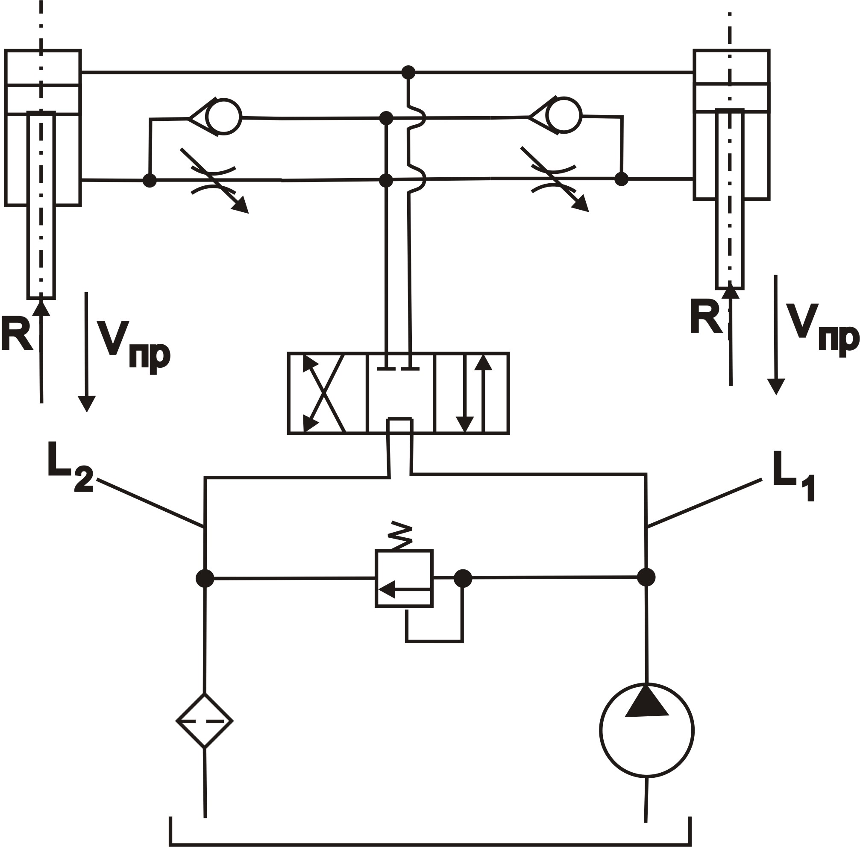

Схема №2

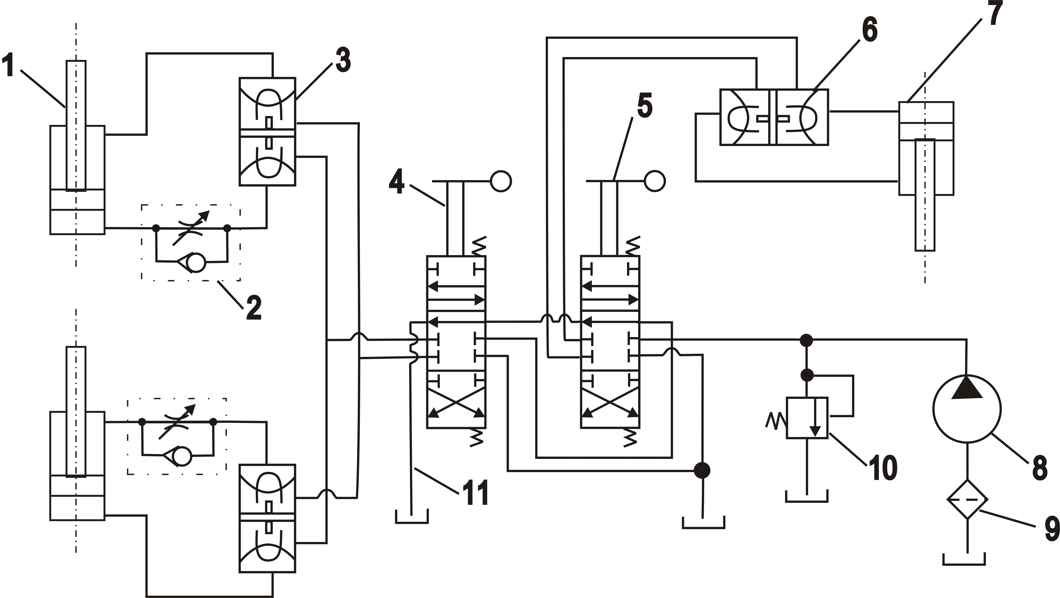

Схема №3

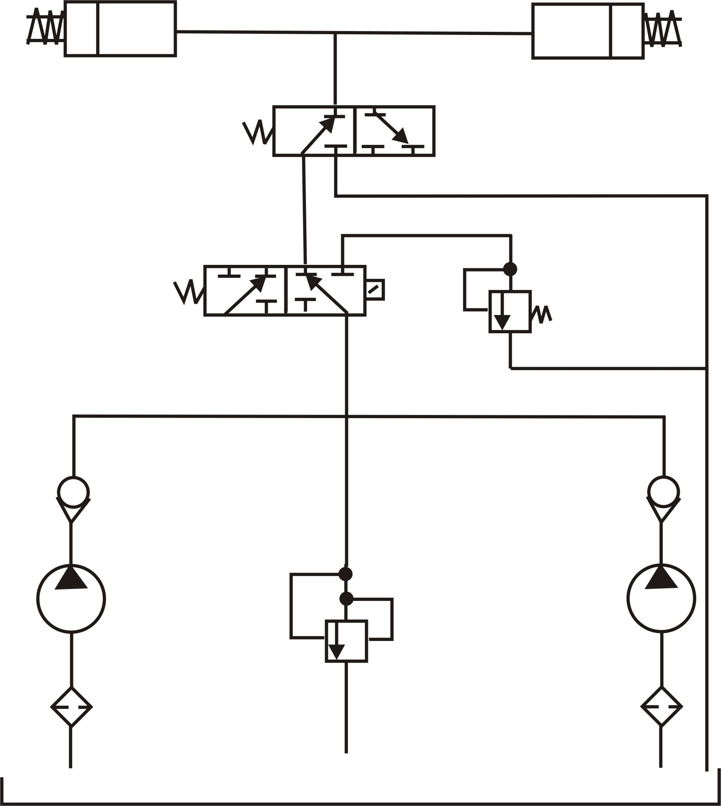

Схема №4

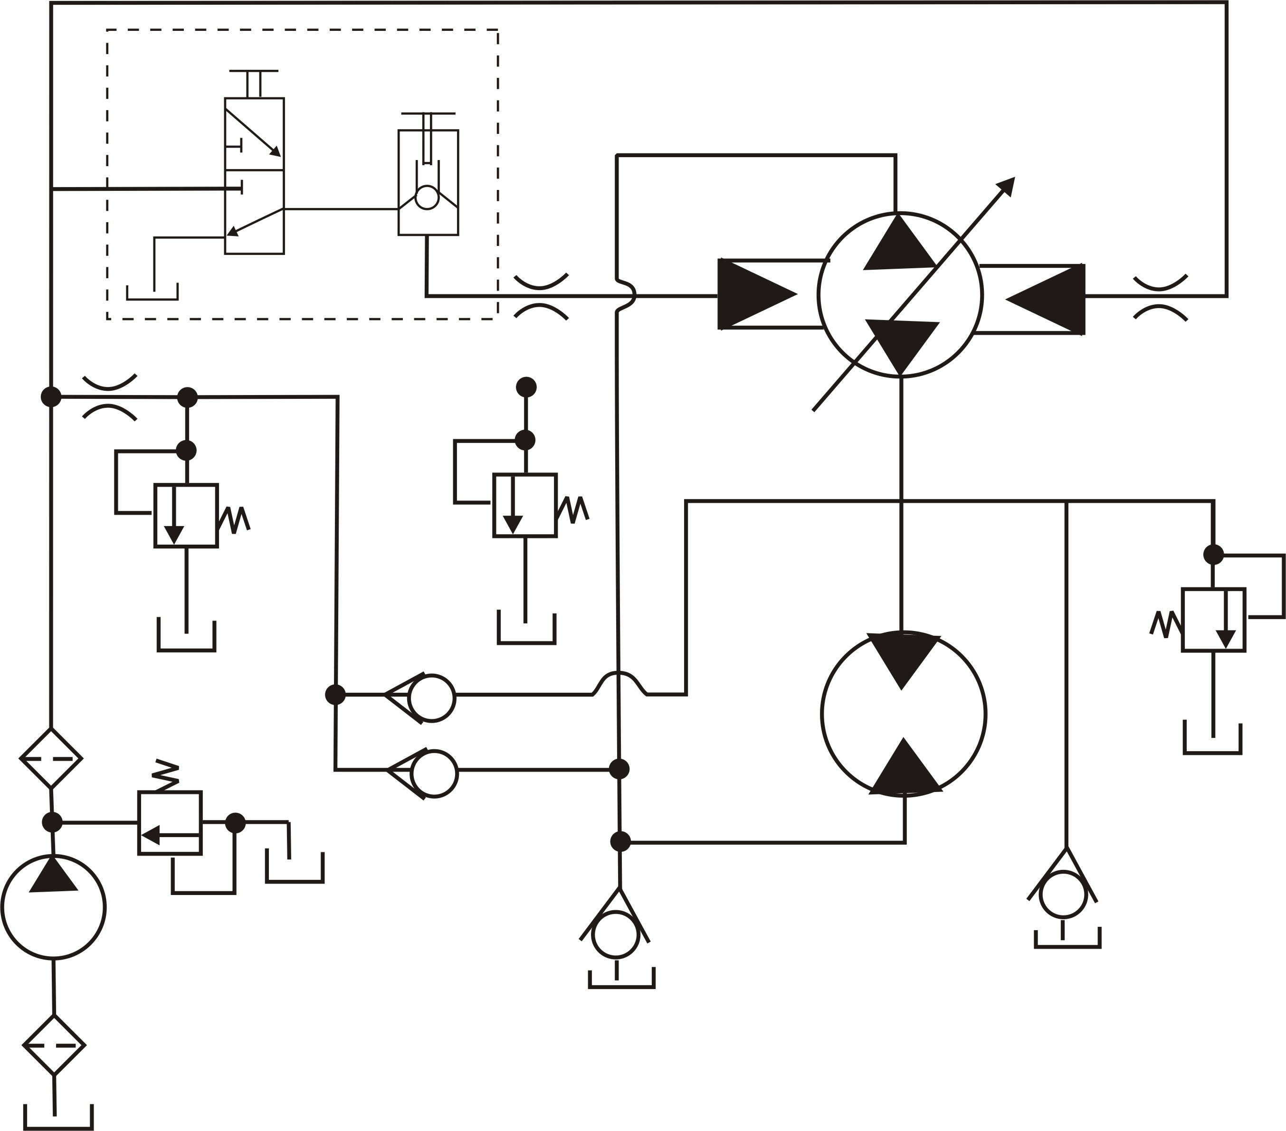

Схема №5

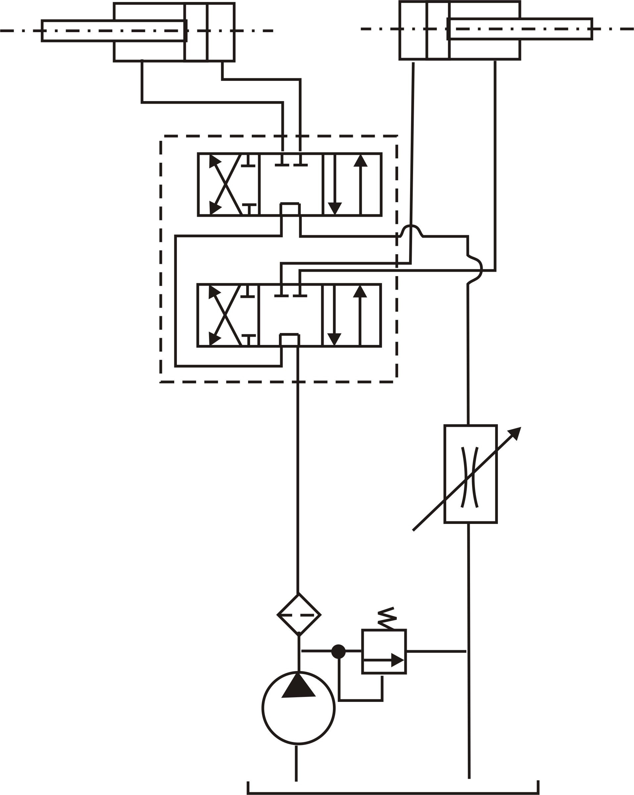

Схема №6

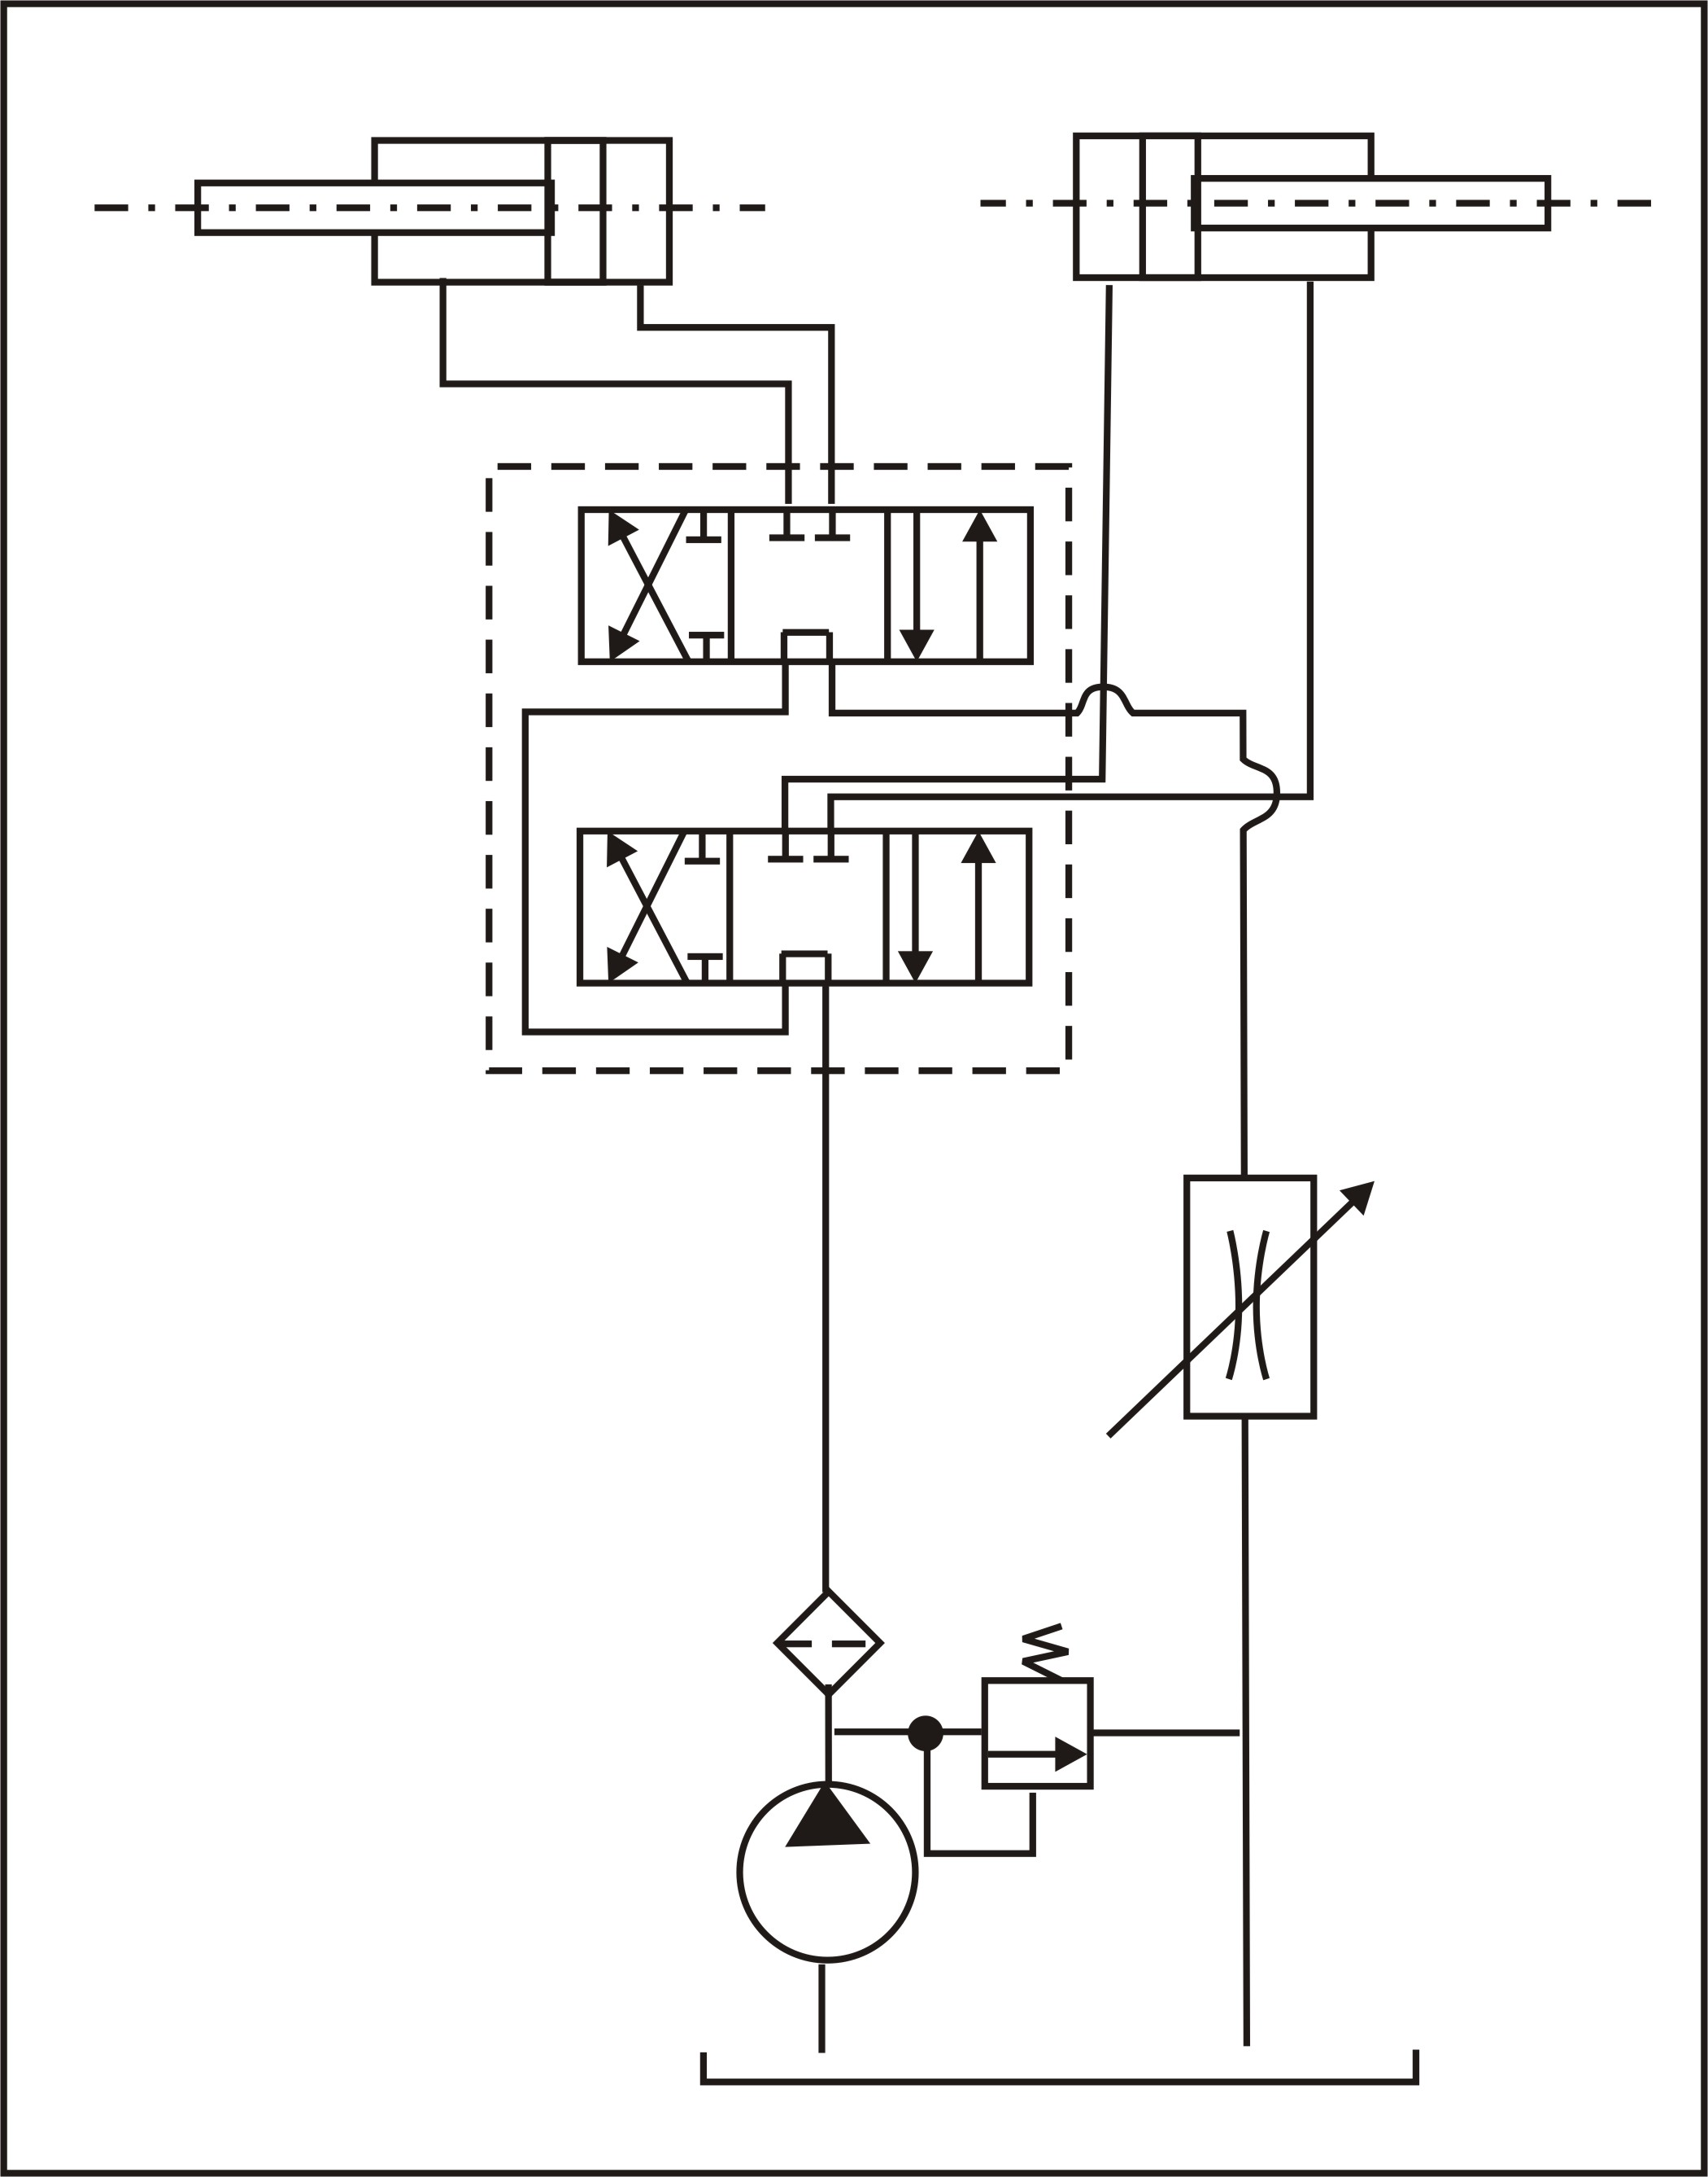

Схема №7

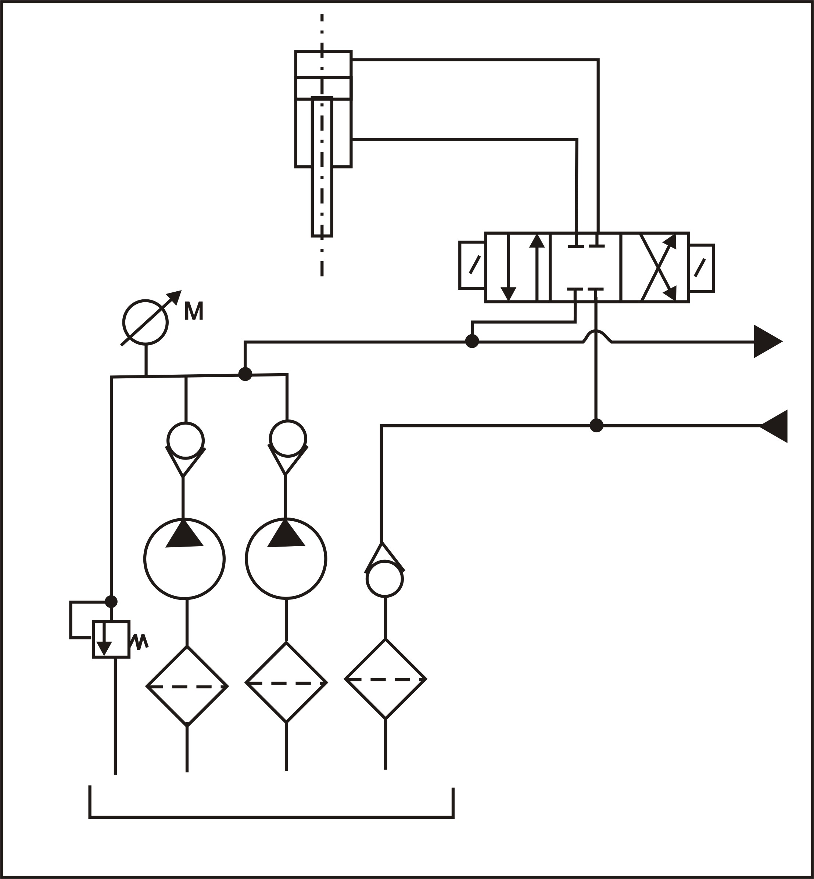

Схема №8

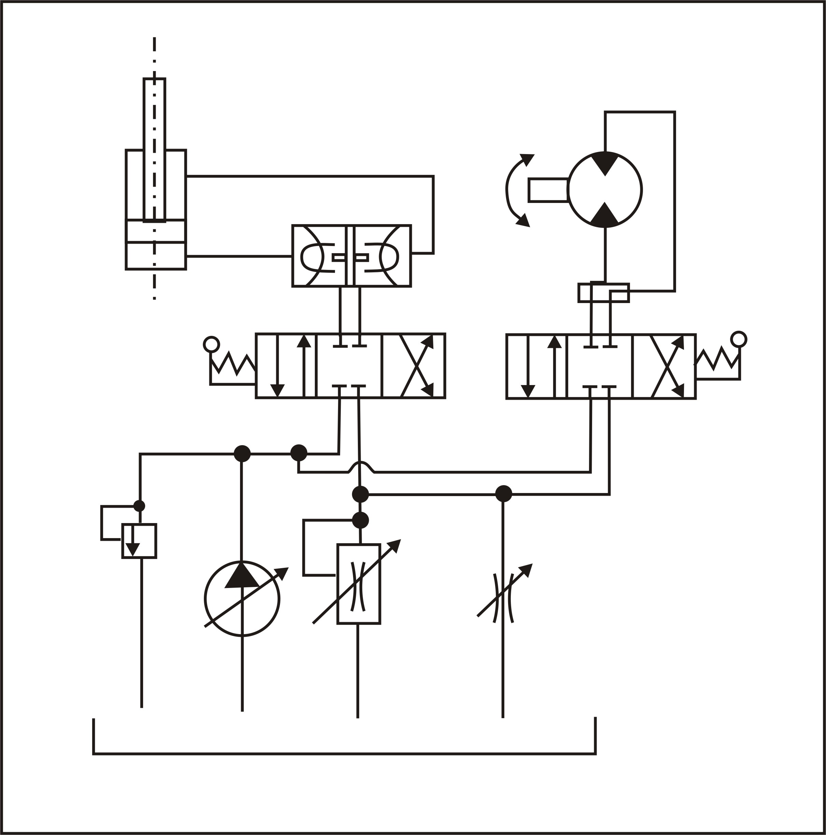

Схема № 9

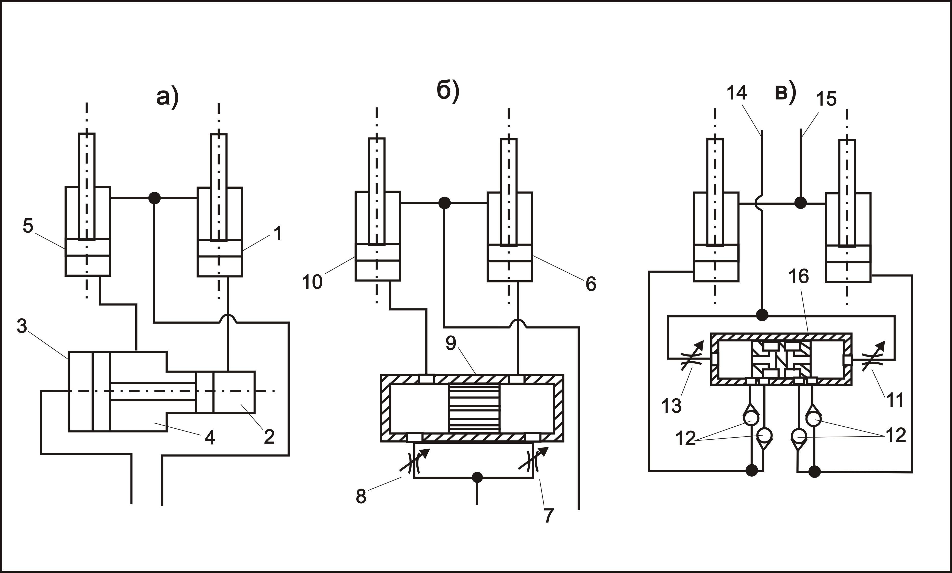

Приложение 2
Характеристики рабочих жидкостей гидропередач
Рабочая  жидкость | Диапазон рабочих температур, °С | Вязкость кинематическая  при 50°С,мм²/с | Плотность, кг/м³
ВНИИНП-403 | +10 ÷ +60 | 25÷35 | 850
ИГП-18 | +10 ÷ +80 | 16,5÷20,5 | 880
ИГП-30 | +10 ÷ +80 | 28÷31 | 885
МГ-20 | -20 ÷ +80 | 17÷23 | 885
МГ-30 | -20 ÷ +80 | 27÷33 | 885
Турбинное 22 | -5 ÷ +60 | 20÷23 | 900
Турбинное 30 | -5 ÷ +60 | 28÷32 | 900
Турбинное 46 | -5 ÷ +60 | 44÷48 | 900
Индустриальное
И-20А | -10 ÷ +60 | 17÷23 | 881÷901
И-30А | -5 ÷ +60 | 27÷33 | 886÷916
И-45А | -5 ÷ +60 | 38÷52 | 886÷916

Приложение 3
Номинальные диаметры цилиндров, поршней, штоков, -плунжеров, мм (ГОСТ 12447-80)
Основной ряд:
10; 12; 16; 20; 25; 32; 40; 50; 63; 80; 100; 125; 160; 200; 250; 310.
Дополнительный ряд:
14; 18; 22; 28; 36; 45; 56; 70; 90; 110; 140; 180; 220; 280; 360.

Приложение 4
Номинальные давления объемных гидроприводов, МПа
(ГОСТ 12445*80)
1,25; 1,3; 2,5; 4,0; 6,3; 10,0; 12,5; 16,0; 20,0; 25,0; 32,0.

Приложение 5
Трубы стальные холоднодеформированные: наружный диаметр
d_{н}, мм, толщина стенки δ, мм (любому d_{н} соответствует любая δ ),
(ГОСТ 8734-78).
d_{н} : 6; 8; 10; 12; 14; 16; 18; 20; 22; 25; 28; 30; 32; 24; 36; 38; 40; 42; 45; 48; 50 …
δ : 2.0; 2.5; 3.0; 3.5; 4.0

Приложение 6

Технические характеристики шестеренных насосов типа Г11

Параметр | Ед. измерения | Типоразмер
Параметр | Ед. измерения | Г11 22А | Г11 22 | Г11 23А | Г11 23 | Г11 24А | Г11 24 | Г11 25А | Г11 25
Номинальное давление | МПа | 2,5
Номинальная подача насоса при частоте вращения:  730 мин⁻¹  970 мин⁻¹  1450 мин⁻¹ | л/мин | 6,1  8,1  12,1 | 9,1  12,1  18,1 | 12,5  16,7  25,0 | 17,6  23,4  35,1 | 25,1  33,4  50,0 | 35,3  47,0  70,2 | 50,4  67,0  100,1 | 62,7  83,9  125,4
Объемный КПД |  | 0,76 | 0,78 | 0,80 | 0,82 | 0,84 | 0,85 | 0,88 | 0,92
Полный КПД |  | 0,67 |  |  | 0,8
Допустимая геометрическая высота всасывания | м | 0,5
Рабочая жидкость |  | Масло индустриальное 20 или 30

Приложение 7

Технические характеристики шестеренных насосов типа НШ

Параметр | Ед. измерения | Типоразмер
Параметр | Ед. измерения | НШ-10Е | НШ-32К | НШ-46У | НШ-50К | НШ-67К | НШ-98К
Номинальное давление | МПа | 10 | 12,5 | 10 | 12,5 | 10 | 10
Номинальная подача насоса при частоте вращения:  970 мин⁻¹  1450 мин⁻¹ | л/мин | −  13,3 | 28,6  42,8 | −  62,0 | 44,4  66,5 | −  95,0 | −  134,6
Объемный КПД |  | 0,92 | 0,94 | 0,92 | 0,94 | 0,94 | 0,94
Полный КПД |  | 0,8 | 0,8 | 0,85 | 0,85 | 0,85 | 0,85
Допустимая вакуумметрическая высота всасывания | мм. рт. ст. | 200 | 150 | 200 | 150 | 150 | 150
Рабочая жидкость |  | Масло индустриальное 45 или 50

Приложение 8

Технические характеристики пластинчатых насосов типа Г12

Параметр | Ед. измерения | Типоразмер
Параметр | Ед. измерения | Г12  21А | Г12  21 | Г12  22А | Г12  22 | Г12  23А | Г12  23 | Г12  24А | Г12  24 | Г12  25А | Г12  25
Номинальная подача  при 950 мин⁻¹  при 1440 мин⁻¹ | л/мин | 5  8 | 8  12 | 12  18 | 18  25 | 25  35 | 35  50 | 50  70 | 70  − | 100  − | 140  −
Номинальное давление | МПа | 6,3
КПД:  объемный  общий при  950 мин⁻¹  общий при  1440 мин⁻¹ |  | 0,62  0,5  0,54 | 0,71  0,55  0,66 | 0,77  0,65  0,72 | 0,79  0,7  0,76 | 0,85  0,75  0,81 | 0,88  0,8  0,82 | 0,85  0,7  0,7 | 0,86  0,75  − | 0,88  0,8  − | 0,9  0,7  −
Допустимая геометрическая высота всасывания | м | 0,5
Рабочая жидкость |  | Масло индустриальное 20 или 30

Приложение 9

Технические характеристики пластинчатых насосов типа БГ12

Параметр | Ед. измерения | Типоразмер
Параметр | Ед. измерения | БГ-12  21А | БГ-12  21 | БГ-12 22А | БГ-12  22 | БГ-12  23А | БГ-12  23 | БГ-12  24А | БГ-12  24
Номинальная подача при 1440 мин⁻¹ | л/мин | 5 | 8 | 12 | 18 | 25 | 35 | 50 | 70
Номинальное давление | МПа | 12,5
КПД:  объемный  общий |  | 0,6  0,47 | 0,65  0,53 | 0,72  0,61 | 0,8  0,61 | 0,74  0,68 | 0,78  0,72 | 0,8  0,72 | 0,86  0,75
Допустимая геометрическая высота всасывания | м | 0,5
Рабочая жидкость |  | Масло индустриальное 20 или 30

Приложение 10

Технические характеристики реверсивных золотников типа Г 74

Параметр | Единица измерения | Типоразмер с управлением
Параметр | Единица измерения | ручным |  |  | от кулачка
Параметр | Единица измерения | Г 74 22 | Г 74 24 | Г 74 25 | Г 74 21 | Г 74 22 | ПГ 74 22
Номинальный расход | л/мин | 18 | 70 | 140 | 8 | 18 | 18
Номинальное давление | МПа | 20 | 20 | 12,5 | 5 | 5 | 5
Потеря давления при номинальном расходе | МПа | 0,15 | 0,3 | 0,3 | 0,15 | 0,15 | 0,15

Приложение 11

Технические характеристики напорных золотников типа Г54

Параметр | Единица  измерения | Типоразмер
Параметр | Единица  измерения | Г54-22  БГ54-22  ВГ 54-22 | Г54-23  БГ54-23  ВГ54-23 | Г54-24  БГ54-24  ВГ54-24 | Г54-25  БГ54-25  ВГ54-25
Наибольший  расход | л/мин | 18 | 35 | 70 | 140

Наибольшее рабочее давление у всех золотников типа Г – 2,5 МПа; БГ – 5 МПа; ВГ – 10 МПа.

Наименьшее рабочее давление у Г – 0,3 МПа; у БГ – 0,6 МПа; у ВГ – 1,2 МПа.

Приложение 12

Технические характеристики обратных клапанов типа Г51

Параметр | Единица  измерения | Типоразмер
Параметр | Единица  измерения | Г51  21 | Г51  22 | Г51  23 | Г51  24 | Г51  25 | Г51  26 | Г51  27
Номинальный  расход | л/мин | 8 | 18 | 35 | 70 | 140 | 280 | 560
Номинальное  давление | МПа | 20
Потеря давления  при номинальном  расходе | МПа | 0,2

Приложение 13

Технические характеристики дросселей типа Г77

Параметр | Единица  измерения | Типоразмер
Параметр | Единица  измерения | Г77  11 | Г77  14 | Г77  31А | Г77  31 | Г77  32А | Г77  32 | Г77  33 | Г77  34
Номинальное  давление | МПа | 5 | 5 | 12,5 | 12,5 | 12,5 | 12,5 | 12,5 | 12,5
Номинальный  расход | л/мин | 8 | 70 | 5 | 8 | 12 | 18 | 35 | 70
Потеря давления при номинальном расходе | МПа | 0,2 | 0,3 | 0,15 | 0,2 | 0,2 | 0,25 | 0,3 | 0,3

Приложение 14

Технические характеристики дросселей типа ДР

Параметр | Единица  измерения | Типоразмер
Параметр | Единица  измерения | ДР-10 | ДР-12 | ДР-16 | ДР-20 | ДР-25 | ДР-32
Номинальное  давление | МПа | 32
Номиналь-  ный расход | л/мин | 16 | 25 | 40 | 63 | 100 | 160
Потеря  давления при  номинальном  расходе | МПа | 0,2 | 0,2 | 0,2 | 0,2 | 0,3 | 0,3

Приложение 15

Номинальные вместимости баков гидравлических и смазочных систем, дм³

16; 25; 40; 63; 100; 125; 160; 209; 250; 320; 400; 500; 630; 800; 1000 (ГОСТ 14065-68)

Приложение 16

Основные параметры манометров

Прибор | Диаметр корпуса, мм | Класс точности
МТП | 40 | 2,5; 4,0
МТП | 60 | 1,5; 2,5; 4,0
МТП | 100 | 1,0; 1,5; 2,5; 4,0

Обозначение манометров – МТП – 60/1-100 × 1,5; М – манометр; Т – трубчатый; П – показывающий; 60/1 – верхний предел измеряемого давления, кгс/см²; 1,5 – класс точности прибора.

Ряд верхних пределов измерения давления манометрами, кгс/см²:
2,5; 4,0; 6,0; 10,0; 12,5; 16,0; 25.0; 40,0; 60,0; 100.0; 160,0 (ГОСТ 8625-77).

Приложение 17

Технические характеристики приемных фильтров типа С41 и Г42

Параметр | Единица  измерения | Типоразмер
Параметр | Единица  измерения | 0,16С41-21 | 0,16С41-23 | 0,16С41-25 | 0,16С41-26 | 0,08С41-25 | 0,08С41-26 | Г42-34 | Г42-35
Номинальный  расход | л/мин | 25 | 40 | 160 | 250 | 80 | 125 | 70 | 140
Номинальная тонкость фильтрации | мкм | 160 | 160 | 160 | 160 | 80 | 80 | 80 | 80
Допускаемая потеря давления | МПа | 0,015-0,02 |  | 0,012-0,015 |  |  |  | 0,011-0,012

Приложение 18
Технические характеристики регулируемых аксиально-поршневых и радиально-поршневых насосов
Параметры | Единица измерения | Тип и типоразмер
Параметры | Единица измерения | Г-13-35А | Г-13-36А | НАС; НАР-16/200; 18/200; | НР-450/100 | НР-224/100 | НР-360/100
 |  |  |  | 40/200; 63/200; 71/200; 125/200; 140/200 | НР-450/100 | НР-224/100 | НР-360/100
Рабочий объем | см³/об | 71 | 140 | 16;18;40; 63; 71; 125; 140 | 450 | 224 | 360
Подача номинальная | л/мин | 100 | 200 | 22;25;56,5; 89; 100; 178; 200 | 400 | 200 | 300
Минимальная |  | 15 | 20 | 2; 2; 4; 6; 6; 10; 10 | - | - | -
Давление номинальное | МПа | 16 | 10 | 20 | 10 | 10 | 10
Номинальная частота вращения | мин⁻¹ | 960-1500 |  | 1500 | 960 | 960 | 960
КПД объемный |  | 0,95 | 0,95 | 0,93; 0,94; 0,95; 0,95; 0,96; 0,96 | 0,9 | 0,9 | 0,9
полный |  | 0,88 | 0,88 | 0,87; 0,88; 0,89; 0,89; 0,9; 0,9 | 0,85 | 0,83 | 0,81
Допускаемая высота всасывания:  -вспомогательного насоса геометрическая  -вакуумметрическая | МПа | 0,02 |  |  | не более 0,5м
Рабочая жидкость |  | Масло индустриальное

Приложение 19

Технические характеристики гидромоторов типа МР

Параметр | Единица измерения | Типоразмер
Параметр | Единица измерения | МР-0,16/10;  МР-Ф-0,16/10 | МР-0,25/10;  МР-Ф-0,25/10 | МР-0,4/10;  МР-Ф-0,4/10 | МР-0,63/10;  МР-Ф-0,63/10
Рабочий объем | см³/об | 160 | 250 | 400 | 630
Номинальное давление | МПа |  | 10
Номинальный крутящий момент | Н.м | 240 | 380 | 570 | 900
Частота вращения вала | мин⁻¹ | 8-240 | 8-240 | 8-192 | 8-150
КПД:  - объеный  - общий |  | 0,91  0,86 | 0,94  0,89 | 0,94  0,85 | 0,95  0,85
Рабочая жидкость | Масло индустриальное 20, 30 или 45

Приложение 20

Технические характеристики гидрозамков

Параметр | Единица измерения | Односторонние |  |  |  |  |  |  | Двухсторонние  Г-12  ГС-12
Параметр | Единица измерения | КУ-16 | КУ-20 | КУ-25 | КУ-32 | КУ-40 | КУ-50 | ГО-12 | Двухсторонние  Г-12  ГС-12
Номинальный  расход | л/мин | 40 | 63 | 100 | 160 | 250 | 400 | 25 | 25
Номинальное  давление | МПа | 32 | 32 | 32 | 32 | 32 | 32 | 16 | 16
Потери давления  при номинальном расходе | МПа | 0,4 | 0,4 | 0,4 | 0,4 | 0,4 | 0,4 | 0,4 | 0,4

Приложение 21

Технические характеристики регуляторов потока

Параметр | Единица  измерения | Типоразмер
Параметр | Единица  измерения | ПГ 55-22 | ПГ 55-24 | ПГ 55-25 | Г55-31А | Г55-31 | Г55-32А | Г55-32 | Г55-33 | Г55-34 | Г55-35А | Г55-35 | ПГ 55-32 | ПГ 55-34 | ПГ 55-35
Расход:  -номинальный  -наименьший | л/мин  л/мин | 20  0,6 | 80  0,12 | 160  0,2 | 5  0,16 | 8  0,25 | 12  0,25 | 18  0,25 | 35  0,25 | 70  0,25 | 100  1,0 | 140  1,0 | 20  0,06 | 80  0,15 | 160  0,25
Давление номинальное | МПа | 20 | 20 | 20 | 20 | 20 | 20 | 20 | 12,5 | 12,5 | 12,5 | 12,5 | 12,5 | 20 | 20

Список рекомендованной литературы

- Гидравлика и гидропривод .В.Г.Гейер, В.С.Дулин, А.Г.Боруменский, А.Н.Заря.-М.: Недра,1981.-295 с.
- Гидравлика, гидромашины и гидроприводы .Т.М.Башта, С.С.Руднев, Б.Б.Некрасов и др. –М.:Машиностроение, 1982.-423 с.
- Ковалевский В.Ф.,Железняков Н.Т., Бейлин Ю.Е. Справочник по гидроприводам горных машин.-М.: Недра, 1973.-502 с.
- Свешников В.К.,Усов А.А.Станочные гидроприводы: Справочник.-М.:Машиностроение, 1988.-512 с.
- Хорин В.Н.Техника для выемки тонких пластов. –М.:Недра, 1984.-216с.
- Машины и оборудование для угольных шахт: Справочник/ Под ред. В.Н.Хорина.-М.: Недра, 1987.-424 с.
- Коваль П.В.Гидравлика и гидропривод горных машин. – М.:Машиностроение, 1979.-319 с.
- Стационарные установки шахт. Под общ. ред. Б.Ф.Братченко.-М.:Недра, 1977.-440 с.

